Movimento rapido e preciso
Il servo-azionamento B&R controlla processi altamente dinamici con grande precisione
Prestazioni da record per i servoazionamenti multi-asse ACOPOSmulti, ora in grado di sostenere tempi di ciclo fino a 50 μs. I processi altamente dinamici possono quindi essere controllati in modo ancora più preciso.

Nelle applicazioni di motion control complesse, come quelle richieste nell'industria della stampa e del packaging, i movimenti devono essere controllati in modo estremamente rapido e preciso. Con un tempo di ciclo così breve - di 50 µs - per il controllo di corrente, velocità e posizione, ACOPOSmulti apre nuove possibilità per sfruttare la tecnologia dei sensori virtuali.
Compensazione del lag error
L'utilizzo di un encoder virtuale di posizione del motore elimina la necessità di avere un encoder fisico, il cavo encoder e l’unità di valutazione sull servoazionamento, e allo stesso tempo ne aumenta la disponibilità. Utilizzando la tecnologia dei sensori virtuali è possibile implementare funzioni speciali per un controllo più preciso e reazioni più rapide. Queste includono un controllo basato su modelli con autotuning o la funzione di controllo ripetitivo per la compensazione predittiva del lag error.

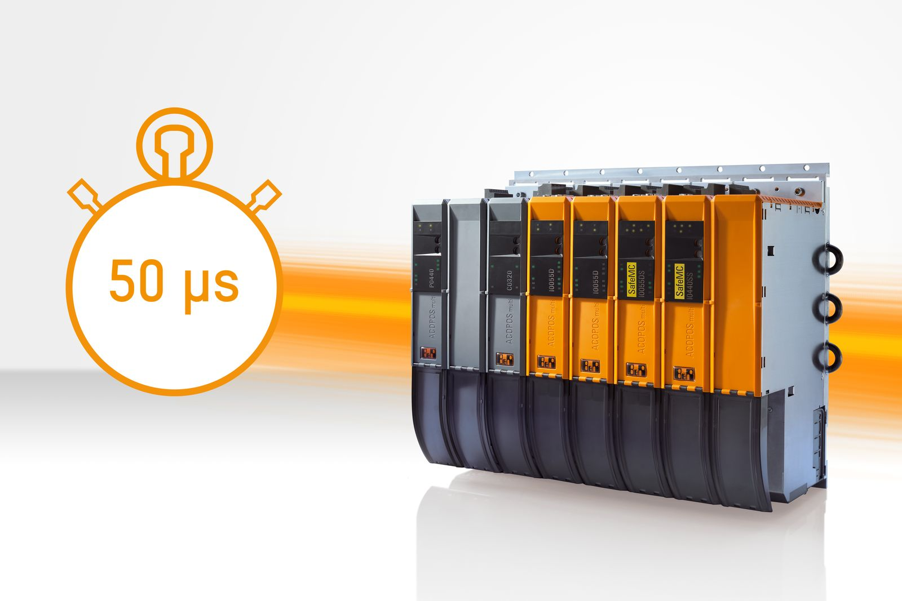
Il servoazionamento multi-asse ACOPOSmulti di B&R consente ora di ridurre ulteriormente i tempi di ciclo fino a 50 μs.

A proposito di B&R
Giunta ai suoi primi trent’anni di presenza in Italia, B&R è un'innovativa società di automazione con sede in Austria e uffici in tutto il mondo. B&R è la business unit per la Machine and Factory automation del gruppo ABB. Come leader mondiale nell'automazione industriale, B&R combina tecnologia all'avanguardia e ingegneria avanzata per for-nire ai clienti in ogni settore industriale soluzioni complete per l'automazione di macchina e di fabbrica, per il controllo di movimento, per l'interfaccia uomo macchina e le tecnologie di sicurezza integrate. Sfruttando gli standard di comunicazione per l’IIoT come OPC UA, TSN, POWERLINK e openSAFETY, insieme al potente ambiente di sviluppo software Automation Studio, B&R sta costantemente ridefinendo il futuro dell'ingegneria di automazione. Lo spirito innovativo che mantiene B&R all'avanguardia nell'automazione industriale è guidato dall’impegno nel semplificare i processi e superare le aspettative dei clienti.
Per ulteriori informazioni, visitare https://www.br-automation.com.

